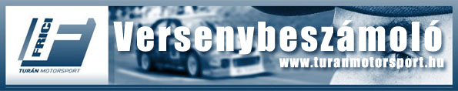

Sajtóanyag
Korlátlan felhasználásra

Turán Motorsport
Turán Frigyes – Benkő András
Skoda Octavia WRC Evo III

Mikulás Rali, összefoglaló
2006. december 11.

Abszolút siker
Abszolút győzelemmel zárta az idei Mikulás Ralit a Turán motorsport párosa, Turán Frigyes és Benkő András. A Skoda Octavia WRC kiválóan vizsgázott Frici alatt is, így a csapat nagyon boldogan térhetett haza.

Turán Frigyes: „Nagyon nagy élmény volt WRC-vel autózni, és azt gondolom mindenki boldogan konstatálta a győzelmünket a csapatban. A legjobb az egészben az volt, hogy a második körtől kezdve már tudtunk lépést tartani a Turi Tomival, és ez volt a legfontosabb információ nekem. Az autó hozta azt amit elvártunk tőle, nagyon jó beállításokat kaptunk a Tagai Tomitól hozzá, amit picit még módosítottunk, és ez a második körös eredményünkön meg is látszott, hiszen nagyon sokat javultunk. Fontos volt felmérni, hogy mire vagyunk képesek egy WRC-vel. Tisztán látszott, hogy még nem teljesen jó beállításokkal is gyorsabbak vagyunk egy WRC-vel az eddigi A/8-as kocsinknál, és az is látszik, hogy a Mitsubishi a hiedelmek ellenére nem erősebb ezeknél az autóknál. Sőt a WRC-t sokkal nagyobb fordulatszám tartományban lehet használni. Köszönöm mindenkinek aki lehetővé tette azt számunkra, hogy így fejezzük be ezt az évet. ”

További információért, képekért és videókért kérem keresse weblapunkat a www.turanmotorsport.hu címen.

